2014年10月高等教育自学考试全国统一命题考试
数据结构导论试卷
(课程代码02142)
一、单项选择题(本大题共l5小题，每小题2分，共30分)
1．下列算法的时间复杂度为
HYPERLINK "http://zk.ikaoti.cn/zikao.htm" 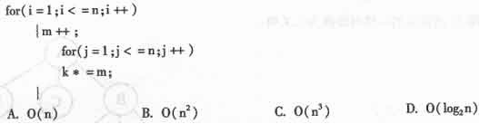
2．根据数据元素之间关系的不同特性，通常将数据结构分为四类基本结构，即
A.集合、顺序结构、树形结构、图结构
B.集合、线性结构、链式结构、图结构
C.集合、线性结构、树形结构、图结构
D.线性结构、顺序结构、链式结构、图结构
3．在表长为101的顺序表中做删除运算，平均移动元素的次数为
A.25
B.50
C.5l
D.100
4．在表长为n的顺序表中做插入运算的时间复杂度为
HYPERLINK "http://zk.ikaoti.cn/zikao.htm"
5．单链表与顺序表相比，其特点是
A.运算算法实现简单
B.便于随机存取数据
C.不需要预先分配存储空间
D.结点个数受到限制[最新年份咨询qq593777558]
6．关于链栈的说法，正确的是
A.链栈不用预先考虑容量的大小
B.链栈出栈时不需要判断栈空
C.链栈进栈时需要判断栈满
D.链栈出栈时需要判断栈满
7．循环队列存储在数组A[m]中，则入队列操作中队列尾指针rear的变化为
A.rear=rear+1
B.rear=(rear+1)％(m一1)
C.rear=(rear+1)％m．
D.rear=(rear+1)％(m十1)
8．深度为k的二叉树，结点个数最多为
HYPERLINK "http://zk.ikaoti.cn/zikao.htm" 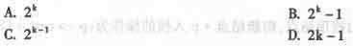[[微信公众号：ikaoti]
9．已知一棵度为k的树中有 HYPERLINK "http://zk.ikaoti.cn/zikao.htm" 个度为l的结点， HYPERLINK "http://zk.ikaoti.cn/zikao.htm" 个度为2的结点，……， HYPERLINK "http://zk.ikaoti.cn/zikao.htm" 个度为k的结点，则该树中的叶结点个数为
HYPERLINK "http://zk.ikaoti.cn/zikao.htm" 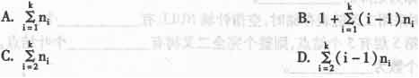
10．具有10个叶结点的哈夫曼树中度为l的结点数为
A.0个
B.10个
C.19个
D.20个
11．设图的顶点数为n，则采用邻接矩阵作为存储结构的图的深度优先搜索算法的时间复杂
度为
A.O(1)
B.O(11)
C.O(n2)
D.O(1092n)
12．n个顶点的无向图若采用邻接矩阵存储，则该矩阵的大小是
A.n×(n—1)
B.(n—1)×(n－1)
C.(n+1)×(n+1)
D.n×n
13．已知一个有序表为(15，l9，30，33，49，50，65，88，93，126，164)，当二分查找值为l26的元素时，检索成功需进行的比较次数为
A.1次
B.2次
C.3次
D.4次
14．直接选择排序算法的时间复杂度为
HYPERLINK "http://zk.ikaoti.cn/zikao.htm" 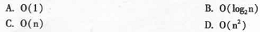
15．下述四种排序算法中，所需辅助存储量最多的是
A.堆排序
B.快速排序
C.归并排序
D.直接选择排序
二、填空题(本大题共l3小题，每小题2分。共26分)
16．在数据库中，_____又称为字段或域。
17．双向循环链表中，在P所指结点的后面插入一个新结点*t，需要修改四个指针，分别为：t一>prior=P；t一>next=P—>next；p—>next—>prior＝t；_______；。
18．线性表中所含结点的个数称为_______。
19．在带有头结点的循环链表中，头指针为head，判断P所指结点为尾结点的条件是
_________
20．链栈LS中，Ls一>next指向栈顶结点，则新结点*P入栈的操作为：P一>next=LS一>next；和_______；。
21．为了节省存储空间，将矩阵中多个值相同的元素只分配一个存储空间，零元素不存储，
这种存储方式通常称为矩阵的________。
22．100个结点的二叉树采用二叉链表存储时，空指针域NULL有______个。
23．已知完全二叉树的第5层有5个结点，则整个完全二叉树有________个叶结点。
24．一个树的最少结点个数为_______。
25．索引顺序表由两部分组成：一个是顺序表，另一个是_______。
26．二叉排序树上的平均查找长度介于________和O(n)之间。
27．二分查找算法的时间复杂度是________。
28．最好情况下，冒泡排序算法的时间复杂度为_______，它是一种稳定的排序方法。
三、应用题(本大题共5小题，每小题6分。共30分)
29．如题29图所示，在栈的输入端元素的输入顺序为A，5，8，试写出在栈的输出端可以得到的以数字开头的所有输出序列，并写出进栈、出栈的操作过程(用push(X)表示X进栈，pop(x)表示x出栈)。
HYPERLINK "http://zk.ikaoti.cn/zikao.htm" 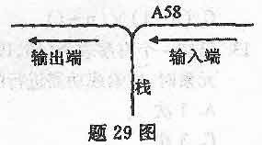
30．分别写出题30图所示二叉树的先序遍历、中序遍历和后序遍历的结点序列。
HYPERLINK "http://zk.ikaoti.cn/zikao.htm" 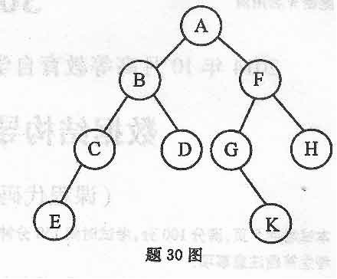
31．写出题31图所示有向图顶点的所有拓扑排序序列。
HYPERLINK "http://zk.ikaoti.cn/zikao.htm" 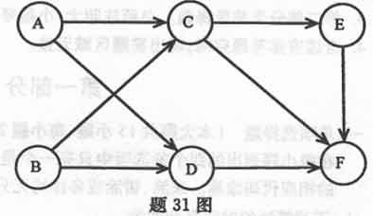
32．将题32图所示的一棵树转换为二叉树。
HYPERLINK "http://zk.ikaoti.cn/zikao.htm" 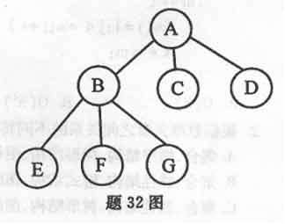
33．判断序列(28，75，33，68，25，56，47，99，86，36)是否为堆?如果不是，则把它调整为堆(最小堆)。
四、算法设计题《本大题共2小题，每小题7分，共l4分)
HYPERLINK "http://zk.ikaoti.cn/zikao.htm" 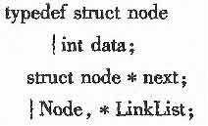
试编写算法intCountLinklist(LinkListhead,intx)实现在带头结点的单链表head中计算值为x的结点数。
35．假设线性表中结点是按键值递增的顺序排列，试编写一个顺序查找算法，将岗哨设在高下标端。并说明等概率情况下查找成功和不成功时的平均查找长度。

